**ANALYTICS**

**Assignment 3**

___________________________________________________________________________

This assignment obtains 1 grade out of your final.

The solution should be submitted separately by each one student on e-class, both in word and excel exhibiting the calculations.

Be prepared to make a presentation.

The assignment requires to carry out a Log linear regression on a real data set in an appendix.

__________________________________________________________________________________________

**Statement of the problem**

**Log-linear fit to data from infant mortality vs GDP for 149 countries in 2005**

**ΒΡΕΦΙΚΗ ΘΝΗΣΙΜΟΤΗΤΑ ΚΑΙ κατά κεφαλήν ΑΕΠ**

Στο πρώτο από τα ακόλουθα διαγράμματα βλέπετε τη μεγάλη διαφοροποίηση στην παιδική θνησιμότητα και το κατά κεφαλήν ΑΕΠ σε 149 χώρες. Στο δεύτερο από τα διαγράμματα βλέπετε την αντίστοιχη γραμμική προσαρμογή στα δεδομένα μετά από λογαριθμικό μετασχηματισμό. Εδώ η κλίση της γραμμής υποδεικνύει σχετικά συμπεράσματα.

Σας δίνω τα δεδομένα από το The World Bank Atlas 1995 (Washington DC) στο παράρτημα.

1. Να προσαρμόσετε στους λογάριθμους των δεδομένων μια γραμμή και να κάνετε τη συνήθη ανάλυση δεδομένων. Μην ξεχάσετε να αναφερθείτε τι σημαίνει μια αύξηση 10% στο κατά κεφαλήν ΑΕΠ για το υπόδειγμα που έχετε υπολογίσει. Αν βλέπετε ασυνήθη μεγέθη να τα αναφέρετε με σχετική διερμήνευση. Να συντάξετε μια λιγόλογη αναφορά για τον Πρόεδρο, Dr. Jim Yong Kim, του World Bank Group.
2. Βρείτε αντίστοιχα δεδομένα για κάποιο άλλο έτος και κάνετε μια αντίστοιχη ανάλυση. Διαπιστώνετε κάποια διαφορά μεταξύ των δεδομένων των ετών που έχετε χρησιμοποιήσει; Εξετάστε αν η διαφορά αυτή είναι σημαντική διαφορά. Γράψτε μια αναφορά με την ανάλυσή σας τα συμπεράσματά σας.

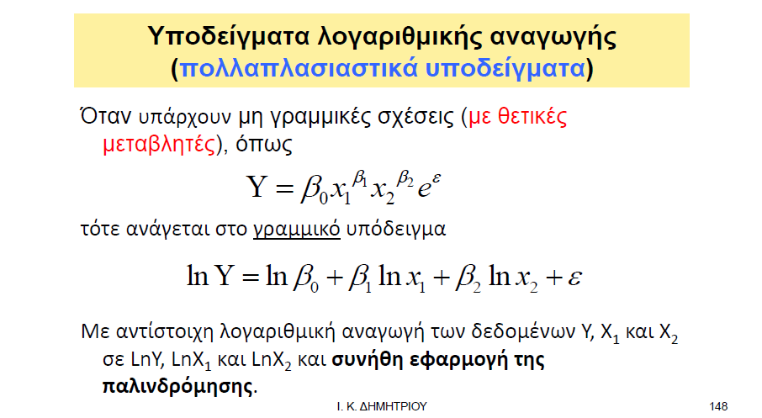

**APPENDIX. The data**

|  |  |
| --- | --- |
| 1 149 |  |
| 85.09 | 133.00 |
| 93.73 | 122.00 |
| 119.97 | 103.00 |
| 151.46 | 133.00 |
| 171.86 | 67.80 |
| 175.15 | 114.00 |
| 179.66 | 118.00 |
| 196.41 | 182.00 |
| 197.23 | 85.00 |
| 203.21 | 176.00 |
| 214.98 | 95.00 |
| 217.51 | 122.00 |
| 221.85 | 110.00 |
| 225.20 | 147.00 |
| 240.16 | 143.00 |
| 246.21 | 75.00 |
| 275.78 | 32.00 |
| 276.45 | 88.00 |
| 286.82 | 91.00 |
| 287.21 | 90.00 |
| 309.09 | 83.00 |
| 335.01 | 73.00 |
| 342.04 | 63.00 |
| 343.02 | 95.00 |
| 344.11 | 172.00 |
| 344.74 | 115.00 |
| 346.05 | 96.00 |
| 348.85 | 74.00 |
| 349.38 | 67.00 |
| 360.57 | 105.00 |
| 362.31 | 112.00 |
| 364.21 | 65.00 |
| 371.44 | 74.00 |
| 421.26 | 113.00 |
| 426.52 | 24.00 |
| 445.10 | 90.00 |
| 461.14 | 81.00 |
| 463.46 | 43.00 |
| 469.54 | 120.00 |
| 501.58 | 129.00 |
| 504.05 | 112.00 |
| 571.74 | 37.00 |
| 582.82 | 60.00 |
| 585.59 | 84.00 |
| 601.21 | 92.00 |
| 647.96 | 30.00 |
| 684.76 | 62.00 |
| 696.24 | 39.00 |
| 717.32 | 61.00 |
| 720.36 | 16.50 |
| 735.30 | 101.00 |
| 762.51 | 56.00 |
| 782.87 | 42.00 |
| 783.94 | 31.00 |
| 792.94 | 29.00 |
| 823.83 | 111.00 |
| 826.94 | 73.00 |
| 834.35 | 81.00 |
| 916.23 | 22.70 |
| 943.74 | 25.00 |
| 947.04 | 55.00 |
| 961.11 | 75.00 |
| 1003.14 | 46.00 |
| 1066.60 | 67.00 |
| 1093.47 | 36.00 |
| 1139.46 | 79.00 |
| 1181.62 | 30.00 |
| 1221.99 | 51.00 |
| 1251.93 | 78.00 |
| 1273.28 | 56.00 |
| 1364.17 | 49.00 |
| 1441.58 | 47.00 |
| 1453.33 | 14.80 |
| 1474.07 | 40.00 |
| 1548.13 | 20.00 |
| 1563.41 | 21.20 |
| 1565.39 | 34.00 |
| 1603.87 | 28.00 |
| 1672.82 | 38.00 |
| 1785.24 | 17.00 |
| 1897.39 | 12.40 |
| 1986.21 | 19.00 |
| 2006.81 | 30.50 |
| 2125.22 | 25.00 |
| 2243.49 | 18.50 |
| 2333.17 | 18.10 |
| 2440.25 | 43.00 |
| 2638.18 | 21.00 |
| 2696.47 | 13.30 |
| 2708.65 | 47.00 |
| 2713.62 | 36.00 |
| 2743.30 | 30.00 |
| 2817.67 | 23.00 |
| 2868.31 | 29.00 |
| 2978.08 | 50.00 |
| 3051.67 | 13.60 |
| 3262.32 | 11.00 |
| 3280.73 | 50.00 |
| 3434.16 | 22.45 |
| 3508.47 | 19.60 |
| 3703.08 | 30.00 |
| 4013.56 | 8.95 |
| 4138.71 | 16.00 |
| 4235.92 | 11.00 |
| 4325.38 | 10.70 |
| 4327.17 | 41.00 |
| 4359.61 | 60.00 |
| 4362.49 | 7.70 |
| 4735.89 | 11.10 |
| 5483.44 | 15.00 |
| 5601.56 | 19.60 |
| 6673.60 | 14.00 |
| 6874.87 | 27.00 |
| 8083.87 | 22.20 |
| 8661.80 | 8.20 |
| 9083.62 | 14.00 |
| 9636.16 | 5.50 |
| 10142.20 | 6.00 |
| 10426.63 | 7.40 |
| 12399.28 | 19.00 |
| 13889.67 | 13.00 |
| 14096.87 | 5.60 |
| 16026.27 | 6.70 |
| 16645.24 | 6.80 |
| 16818.23 | 5.60 |
| 17015.49 | 9.33 |
| 17140.57 | 5.70 |
| 17695.50 | 10.00 |
| 19000.97 | 6.30 |
| 19039.96 | 6.20 |
| 19349.99 | 6.10 |
| 19522.11 | 5.70 |
| 23463.75 | 4.60 |
| 24560.86 | 3.90 |
| 25156.23 | 4.00 |
| 25571.66 | 5.50 |
| 26021.76 | 4.00 |
| 26026.32 | 7.50 |
| 26214.64 | 6.10 |
| 26436.88 | 4.90 |
| 26570.64 | 6.10 |
| 29015.14 | 5.40 |
| 29607.13 | 5.30 |
| 32973.30 | 5.30 |
| 33692.07 | 4.10 |
| 40625.64 | 5.50 |
| 40837.58 | 14.80 |
| 40846.10 | 4.30 |
| 41935.20 | 5.00 |